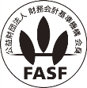
2014年2月24日
各 位

会社名 株式会社ダイセル
代表者名 代表取締役社長 札場 操
（コード番号 4202 東証 市場第一部）
問合せ先 事業支援センター
ＩＲ広報グループリーダー
畑 理史
TEL (03)6711-8121

新中期計画『3D-Ⅱ（スリーディーツー）』の策定について

ダイセルグループは、このたび、長期ビジョン達成に向けた『3D Step-up Plan』の2ndステップとなる新中期計画『3D-Ⅱ（スリーディーツー』（計画期間：2014～2016年度）を策定しました。

ダイセルグループでは、今後10年間で当社グループが目指す姿を示した長期ビジョン『Grand Vision 2020』で掲げる、「世界に誇れる『ベストソリューション』実現企業」達成に向け、『3D Step-up Plan』として、期間中に3回の中期計画を策定・遂行します。
新中期計画『3D-Ⅱ』はその2ndステップとなり、現中期計画『3D-Ⅰ』で設計・挑戦してきた取り組みを展開・飛躍させ、最終ステップである『3D-Ⅲ』へ導く重要な期間となります。現中期計画『3D-Ⅰ』では、東日本大震災や円高、原燃料価格高騰など事業環境の変化もあり、業績目標を達成することは出来ませんでしたが、基本戦略を着実に実行してきました。新中期計画『3D-Ⅱ』でも引き続き新事業創出やコア事業強化、生産基盤強化などに取り組み、2016年度の業績目標として、連結売上高5,000億円、連結営業利益500億円をめざしてまいります。

新中期計画『3D-Ⅱ』の概要

１．経営目標
- 2016年度連結業績
売上高 5,000億円、営業利益 500億円
- 新規事業創出の加速
＜重視する経営指標＞
営業利益率（ROS） 10％以上
自己資本利益率（ROE） 10％以上

２．基本戦略
現中期計画『3D-Ⅰ』から引き続き、次の７点の基本戦略を実行することで経営目標達成をめざします。
- 新規事業の創出
- コア事業のさらなる強化
- グローバルでの事業展開の拡大・強化
- コスト競争力の強化
- ビジネスパートナーとの連携強化
- 戦略的M&Aの活用
- 基盤の強化

また、メーカーとしての基本である安全操業および製品安全・品質確保を大前提に、以下の５点を重点テーマとして取り組みます。

- コア事業のさらなる成長
- 新規事業の創出
- グローバル展開
- 生産基盤強化
- コーポレート機能強化

３．各セグメントの主な取り組み
- セルロースセグメント
たばこフィルター用トウの供給力の向上と、酢酸セルロースのたばこフィルター用と液晶表示向けフィルム用の製造バランスの最適化などにより、一層の収益基盤強化を図ります。
- 有機合成セグメント
事業の選択と集中の一層の推進や事業提携・協業などを行い、安定した収益基盤を確保します。機能品では、電子材料や化粧品分野での新製品群の創出・育成を図ります。キラル関連では、新規分析カラムの開発・上市、医薬品周辺での新規ビジネス探索に注力していきます。
- 合成樹脂セグメント
エンジニアリングプラスチック事業は、マレーシアのポリアセタール新設備など『3D-Ⅰ』期間中に増強した設備と、アジア・太平洋地域から欧米まで展開した販売拠点を活用し、グローバルでのさらなる成長を図ります。
樹脂コンパウンド事業では、日本およびアジアの拠点連携により新市場の開拓に注力します。
- 火工品セグメント
自動車エアバッグ用インフレータ事業では、グローバルでの拡大と収益基盤強化により、利益を伴った継続的な成長を実現します。
特機事業は、防衛事業基盤の強化と民需事業の拡大を図ります。

４．株主還元
現中期計画『3D-Ⅰ』から引き続き、自己株式の取得を含めた株主還元性向の目標30％を継続します。
各事業年度の連結業績を反映した配当と、より強固な収益基盤を確立するための内部留保とを総合的に勘案し、バランスのとれた利益配分を行います。また、自己株式の取得についても、配当を補完する株主還元策として機動的に実施します。

（参考）
セグメント別連結業績計画
（単位：億円）
 |  | 2013年度予想 | 2016年度計画
セルロース事業 | 売上高 | 900 | 1,010
 | 営業利益 | 175 | 200
有機合成事業 | 売上高 | 795 | 930
 | 営業利益 | 68 | 85
合成樹脂事業 | 売上高 | 1,530 | 1,820
 | 営業利益 | 116 | 175
火工品事業 | 売上高 | 775 | 870
 | 営業利益 | 85 | 125
その他 | 売上高 | 70 | 120
 | 営業利益 | 4 | 7
事業創出 | 売上高 | － | 250
 | 営業利益 | － | 0
全社 | 売上高 | － | －
 | 営業利益 | △88 | △92
合計 | 売上高 | 4,070 | 5,000
 | 営業利益 | 360 | 500

3D Step-up Plan
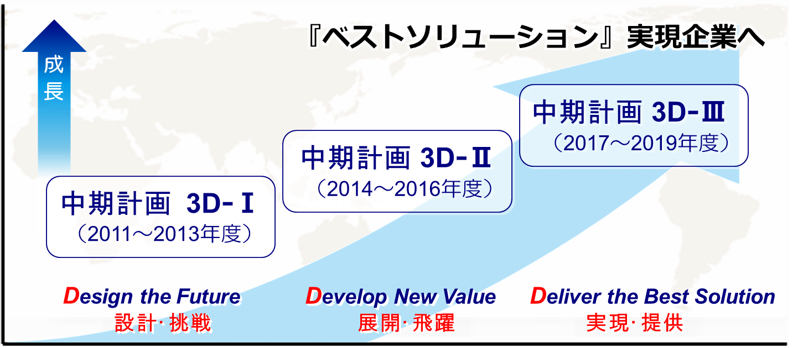

以上

